1.操作系统：有效的管理硬件资源，向下封装硬件，向上提供接口。

2.文件系统：windows以盘符管理，linux以目录管理，都是以树状方式管理。Linux中FHS标准规定了Linux根目录各文件夹的名称和作用。

3./bin:放工具

/home:家目录，放用户自己的文件

/lib:放库函数

/dev：放设备文件

4.Linux一切皆文件，分为普通文件（文件权限中以-开头），目录文件（以d开头），设备文件（以c(char)开头或以b(block)开头），链接文件（以l开头，类似快捷方式）。

1. 文件权限：三组：文件所有者，用户组，其他用户。（分别有读，写，执行）。
2. 帮助，ls --help或man ls
3. 查看历史命令：history.
4. ls命令：-l 列表详细信息 -a 全部文件（包含隐藏）-h 人性化方式（以K,M,G方式显示文件大小）
5. 输出重定向：ls > test.txt, ls >> test.txt(追加不覆盖)，本来显示到屏幕上的显示到文件里。
6. more:分屏显示
7. 管道:一段塞东西，另一段取东西。| ls | grep XX
8. cd, .为当前目录，~为用户主目录。
9. mkdir -p(递归创建) mkdir ./a/b/c -p
10. rmdir 不能删非空目录
11. rm -r(删目录) rm \* -rf (-f 忽略不存在的文件)
12. ln 链接文件 ln -s 软链接
13. 硬链接：
14. 给某个文件拷贝一份，这2个文件独立占用内存。
15. 改变其中一个文件，会影响另外一个文件。
16. 删除某个文件，不会影响另一个文件。

软链接：

1. 类似windows的快捷方式，软链接依赖于源文件存在
2. 如果源文件删除，软链接没有意义。
3. 文本搜索：grep 正则表达式：^a（以a开头） ke$(以ke结尾) [0-9]（包含0-9k中的一个数） .（通配符）
4. find 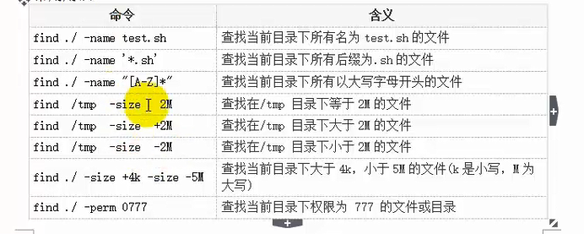
5. cp -r(拷贝文件夹) -v显示进度
6. mv 可用来改名
7. file 看文件类型
8. 打包命令：tar -cvf aaaa.tar [文件名] c = creater v = 进度 f后名称
9. 解包命令：tar -xvf -C（指定路径） 目录
10. gzip xxx.tar 压缩 -r(需要指定压缩后的名字)
11. gzip -d 解压
12. 压缩打包: tar -czvf xxx.tar.gz 所需文件（加z调用gzip）
13. 解压解包:tar - xzvf xxx.tar.gz -C（指定路径） 目录
14. bzip:另一种压缩方法
15. 一步到位：tar -cvjf xxx.tar.bz2 所需文件
16. tar -xvjf xxx.tar.bz2
17. which 查看命令所在目录
18. 查看目录大小 du ./目录 -h